総括表 身体障害者診断書・意見書(脳原性運動機能障害用)
様式第２６号
氏 名 |  |  | 明治 平成  大正 令和 年 月 日生  昭和 |  | 男 ・ 女
住所
- 障害名(部位を明記)
- 原因となった  疾病・外傷名 | 交通、労災、その他の事故、戦傷、戦災、  自然災害、疾病、先天性、その他( )
③ 疾病・外傷発生年月日 平成・令和 年 月 日・場所
④ 参考となる臨床経過・身体所見・検査所見(エックス線写真を含む)

障害固定又は障害確定(推定) 平成・令和 年 月 日
- 総合所見
〔将来再認定〕
□ | 軽快・改善による再認定を要する
 | 再認定の時期 令和 年 月
□ | 再認定は不要

- その他参考となる合併症状

上記のとおり診断する。併せて以下の意見を付す。
令和 年 月 日
診療担当科名 科 15条指定医師氏名 （署名または記名押印）
病院又は診療所の名称
所 在 地 〒
電 話 番 号
身体障害者福祉法第15条第３項の意見〔障害程度等級についても参考意見を記入〕

障害の程度は、 級相当に （身体障害者福祉法別表に掲げる障害に）該当する。
※早見表による根拠 |  | 障害部位 | 等 級 | 項目 |  | 指 数
 |  | 上肢機能障害
 |  | 移動機能障害
 |  | 合計
注意 １ 障害名欄には現在起こっている障害、例えば脳原性運動機能障害（上下肢不随意運動）等を記入
し、原因となった疾病・外傷名欄には、脳性麻痺等原因となった疾患名を記入してください。
２ 治療又は手術後の症状が固定した状態で記入してください。
３ 障害区分や等級決定のため、内容についてお問い合わせする場合があります。
脳原性運動機能障害用
１ 上肢機能障害
ア 両上肢機能障害
〈ひも結びテスト結果〉
１度目の１分間 本
２度目の１分間 本
３度目の１分間 本
４度目の１分間 本
５度目の１分間 本
計 本

イ 一上肢機能障害（該当するものを○で囲むこと)
〈５動作の能力テスト結果〉
a 封筒をはさみで切るときに固定する ( 可能 ・ 不可能 )
b 財布から硬貨を出す ( 可能 ・ 不可能 )
c 傘をさす ( 可能 ・ 不可能 )
d 健側の爪を切る ( 可能 ・ 不可能 )
e 健側のそで口のボタンをとめる ( 可能 ・ 不可能 )

2 移動機能障害（該当するものを○で囲むこと）
〈下肢・体幹機能評価結果〉
a つたい歩きをする。 ( 可能 ・ 不可能 )
b 支持なしで立位を保持し、その後10m歩行する ( 可能 ・ 不可能 )
c いすから立ち上り10m歩行し、再びいすに座る ( 可能 ・ 不可能 ) 秒
d 50cm幅の範囲内を直線歩行する ( 可能 ・ 不可能 )
e 足を開き、しゃがみこんで再び立ち上る ( 可能 ・ 不可能 )
（注）この様式は、脳性麻痺及び乳幼児期に発現した障害によって脳性麻痺と類似の症状
を呈する者で肢体不自由一般の測定方法を用いることが著しく不利な場合に適用する。

(備考)上肢機能テストの具体的方法  ア ひも結びテスト  事務用とじひも(概ね43cm規格のもの)を使用する。  ① とじひもを机の上、被験者前方に図のように置き並べる。  ② 被験者は手前のひもから順にひもの両端をつまんで、軽くひと  結びする。  （注）〇上肢を体や机に押し付けて固定してはいけない。  〇手を机上に浮かしてむすぶこと。  ③ むすび目の位置は問わない。  ④ ひもが落ちたり、位置から外れたときには検査担当者が戻す。  ⑤ ひもは検査担当者が随時補充する。  ⑥ 連続して５分間行っても、休み時間を置いて５回行ってもよい。 | 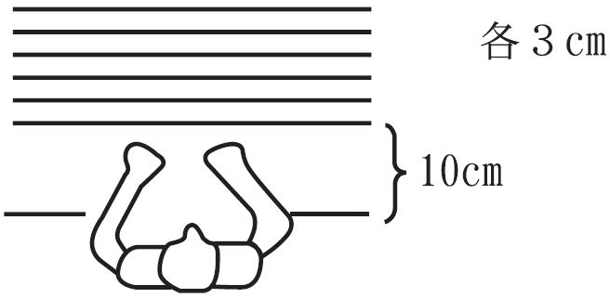
イ ５動作の能力テスト
a 封筒をはさみで切るときに固定する。
患手で封筒をテーブルの上に固定し、健手ではさみを用い封筒を切る。患手を健手で持って封筒の上にのせてもよい。封筒の切る部分をテーブルの端から出してもよい。はさみはどのようなものを用いてもよい。
b 財布から硬貨を出す。
財布を患手で持ち、空中に支え(テーブル面上ではなく)、健手で硬貨を出す。ジッパーを開けて閉めることを含む。
c 傘をさす。
開いている傘を空中で支え、10秒間以上まっすぐ支えている。
立位ではなく座位のままでよい。肩にかついではいけない。
d 健側の爪を切る。
大きめの爪切り(約10cm)で特別の細工のないものを患手で持って行う。
e 健側のそで口のボタンをとめる。
のりのきいていないワイシャツを健肢にそでだけ通し、患手でそで口のボタンをかける。女性の被験者の場合も男性用ワイシャツを用いる。

